Додаток до рішення 33 сесії Менської міської ради8 скликання
28 квітня 2023 року №213
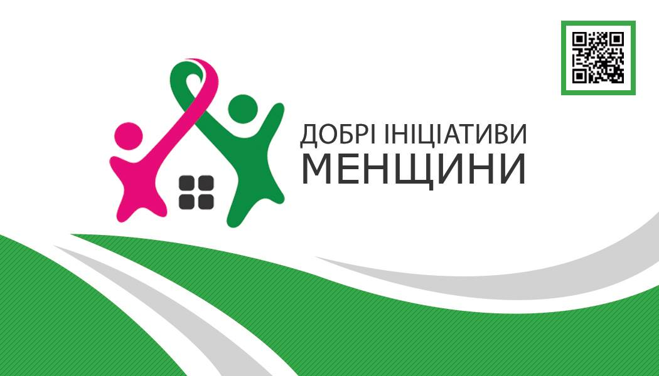
Меморандум про Партнерство між громадською організацією «Добрі Ініціативи Менщини» та Менською міською радою

Громадська організація «Добрі Ініціативи Менщини», в особі заступника голови громадської організацієї ТРОЦИКА Олександра Васильовича з однієї сторони (надалі Сторона 1) та
Менська міська рада в особі міського голови ПРИМАКОВА Геннадія Анатолійовича (Сторона 2) на основі взаємних інтересів щодо розбудови та розвитку Менської міської територіальної громади,
керуючись спільними цінностями, визначеними в пункті 1, та принципами, що зазначені в пункті 2, підписали цей Меморандум про Партнерство (далі - Меморандум) з метою об'єднання зусиль задля розвитку Менської ТГ через функціонування платформи взаємодії громади та влади.
- Цінності
Сторони Партнерства керуються спільними цінностями:
Відповідальність - здатність взяти на себе зобов’язання та виконувати їх;
Співпраця - взаємодія, яка підсилює усіх та сприяє спільному результату;
Повага - готовність чути і враховувати іншу думку;
Ефективність - наявність конкретних результатів співпраці, які ведуть до якісних змін;
Компетентність - наявність певних знань, умінь, навичок та вміння їх застосовувати у співпраці з іншими;
Креативність - здатність продукувати нові рішення, створювати та застосовувати інновації;
Відкритість - готовність до постійного розвитку та забезпечення прозорості усіх процесів.
- Принципи
Сторони Партнерства дотримуються наступних принципів взаємодії: визнання та дотримання прав людини, справедливість, толерантність, гендерна рівність, політична неупередженість ,не дискримінація та визнання різноманітності.

3. Напрямки діяльності
Сторони в рамках Партнерства погоджуються на об’єднання зусиль і співпрацю у наступних напрямках:
- взаємодія “громада - влада”;
- розвиток громадянського суспільства на території громади;
- пошук перспективних напрямів для розвитку громади.
- Зобов’язання Сторін
Для практичної реалізації положень цього Меморандуму Сторони зобов’язуються:
- проводити регулярні зустрічі для обміну інформацією, яка представляє взаємний інтерес Сторін, з метою синхронізації планів та намірів і пошуку спільних точок дотику;
- здійснювати спільну діяльність для систематичної співпраці шляхом проведення щорічних форумів, навчальних заходів, дискусій, обговорень, консультацій, круглих столів, тренінгів, конференцій, соціально-культурних заходів тощо;
- проводити публічні консультації та здійснювати, у разі необхідності, пошук шляхів вирішення проблем та посилювати культуру діалогу, розробляти відповідні міські програми та інші документи;
- надавати взаємну допомогу та підтримку в організації та реалізації проектів в рамках Партнерства;
- шукати можливості залучення фінансових та інших ресурсів на діяльність в рамках Партнерства;
- брати участь у міжнародних конкурсах, проектах, грантових програмах тощо;
- висвітлювати інформацію про свою взаємодію в межах положень цього Меморандуму на офіційному сайті Менської міської ради, в засобах масової інформації, соціальних мережах тощо.
- Механізм взаємодії
З метою налагодження та розвитку ефективної взаємодії між владою та громадою, напрацювання стратегічних напрямків партнерства та розповсюдження досвіду в Україні та світі Сторони домовилися створити Раду Партнерства як платформу для комунікації та обміну інформацією. У разі необхідності Рада може приймати рішення, які стосуватимуться подальшої діяльності Сторін.
Рада Партнерства складається з 10 осіб:
- з боку громадської організації - голова, заступник голови та 3 члени Координаційної ради спілки за напрямками діяльності, зазначеними в пункті 3;
- з боку міської ради - 5 представників з числа міського голови, заступників міського голови, начальників відділів, завідувачів секторів.
Сторони домовилися, що засідання Ради Партнерства відбуватимуться не рідше ніж один раз на 3 (три) місяці, а також при необхідності за ініціативою однієї зі Сторін. Члени Ради повідомляються про засідання не пізніше ніж за 10 днів до очікуваної дати проведення.
Засідання Ради Партнерства можуть відбуватися за присутності не менше ніж 7 представників від загального складу.
Сторони домовилися, що тема(и), які будуть розглядатися на засіданні Ради Партнерства, узгоджуються Сторонами не пізніше ніж за 10 робочих днів до дати проведення відповідного засідання.
6. Термін дії
6.1. Цей Меморандум є дійсним з дня підписання. Термін дії меморандуму є необмеженим. Дію меморандуму може бути припинено, якщо будь-яка зі Сторін поінформує іншу сторону в письмовій формі про своє бажання припинити дію цього Меморандуму. У такому разі дія Меморандуму припиняється через три місяці після написання такого листа.
Припинення дії Меморандуму не припиняє здійснення програм і проектів, які будуть започатковані протягом терміну його дії.
7. Відповідальність Сторін
7.1. Жодна зі Сторін не несе перед іншою Стороною яких-небудь інших зобов’язань крім тих, що обумовлені даним Меморандумом.
7.2. Сторони зобов’язуються не розголошувати конфіденційну інформацію, яка стала відома у процесі спільної діяльності.
8. Прикінцеві положення
8.1. Сторони розглядають Меморандум як декларацію про наміри, що не призводять до юридичних чи фінансових наслідків або зобов’язань для будь-кого з них.
8.2. Відносини Сторін, які виникли у Меморандумі, є виключно відносинами незалежних Сторін.
8.3. Кожна Сторона має право співпрацювати з третьою стороною збудь-яких питань, подібних до тих, які передбачаються Меморандумом.
8.4. Усі суперечки стосовно тлумачення і застосування положень Меморандуму будуть вирішуватися шляхом переговорів та консультацій між Сторонами.
8.5. У разі невиконання умов Меморандуму Сторони встановлюють причини та шляхом узгоджень налагоджують спільну роботу. Якщо виконання Меморандуму неможливе, кожна зі Сторін може ініціювати припинення її дії.
8.6. Текст Меморандуму складений українською мовою та підписаний у двох примірниках, по одному для кожної зі Сторін, при цьому всі тексти мають однакову юридичну силу.
8.7. Усі зміни та доповнення до Меморандуму повинні бути прийняті лише за згодою Сторін шляхом підписання відповідних Додатків, що є невід’ємною частиною Меморандуму.
8.8. Сторони зобов’язуються повідомляти одна одну про зміни реквізитів, що може впливати на виконання зобов’язань щодо Меморандуму.
8.9. У випадках, непередбачених Меморандумом, сторони керуються нормами законодавства України.
9. Підписи Сторін
Сторона 1:  Громадська організація «Добрі Ініціативи Менщини»  Юридична адреса:  15600, Чернігівська область,  м. Мена вул. Нове життя,118  Код ЄДРПОУ 39152372  Заступник голови організації  ____________Олександр ТРОЦИК | Сторона 2:  Менська міська рада  Юридична адреса:  15600, Чернігівська область,  м. Мена вул. Героїв АТО, 6  Код ЄДРПОУ 04061777  Міський голова  __________Геннадій ПРИМАКОВ

